宜昇股份有限公司-議員意見回覆說明

|  |  |  |
| --- | --- | --- |
| 輔導議員 | 意見 | 回覆說明 |
| 王召集人耀裕 | 1.事故發生後教育訓練因應  2.事故發生後工廠硬體設施改善情況  3.人員撫恤情況 | 1. 已加強工作安全衛生教育訓練(附件一)  2.7 月份已實施應變訓練(附件二)  3.硬體設施改善與更新已委由理大科技  有限公司設計(附件三)  4.撫侐說明(附件四) |
| 李議員順進 | 1.員工人力分配 | 短期上人力尚可因應，長期已在人力銀行  (1111)持續招募新進員工 |

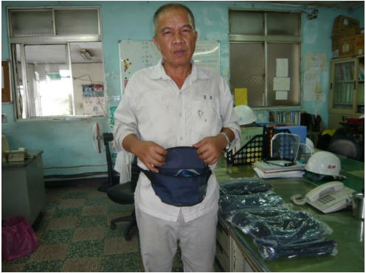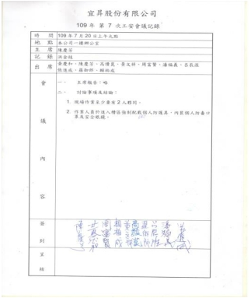

|  |  |
| --- | --- |
| 發放工安腰包(附件一) | |
| 內容：  1.現場作業至少要有 2 人夥  同。  2.進入廠區必須要隨身攜帶工安腰包，內裝個人防毒口罩，必要時可立即配戴。 |  |
| 內容：  於工安會議中宣導強制執  行，並於每位員工簽名告之 |  |
| 內容： |  |

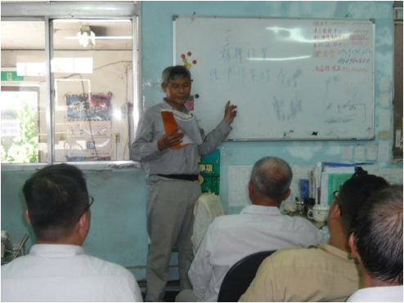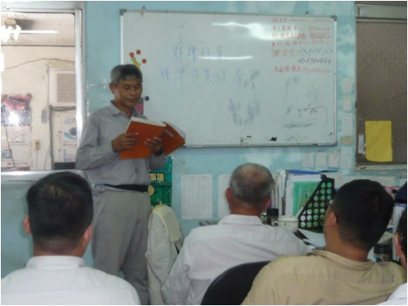

|  |  |
| --- | --- |
| 課程 : 移槽作業標準作業程序(附表二) 講師 : 陳慶芳 | |
| 內容：  移槽作業標準程序：  1.作業前配戴腰包進入槽區  2.確認兩槽液位，槽號及管線  流向  3.檢查管線是否正常，啟動輸  送馬達，開啟隔離閥輸送  4.每隔 30 分鐘巡視兩槽液位  是否正常升降  4.液位上升至指定位置，關閉  隔離閥，停止馬達運轉 |  |
| 內容：  緊急應變訓練說明：  1.偵測警報器警報作動鳴響  2.通報主管及相關單位，並啟  動緊急應變小組  3.應變人員 2 人 1 組，著 A 級防護衣，依警報位置圖前往查看；依情景進行封鎖、隔離、止漏、偵測等應變。  並依指揮官指示緊急應變  處理。 |  |
| 內容： |  |

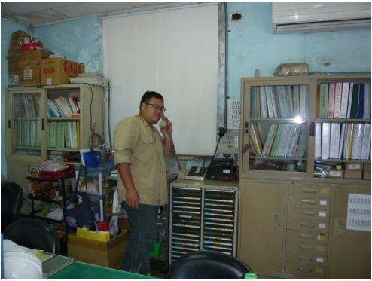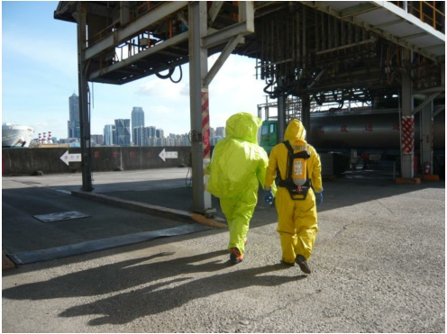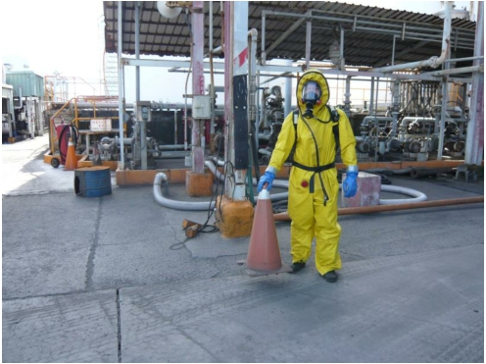

|  |  |
| --- | --- |
| 課程 : 緊急應變演練 講師 : 陳慶芳 | |
| 內容：  通報班通報現場主管 |  |
| 內容：  2 人 1 組著 A 級防護衣進入廠區查看，並進行封鎖、隔離、止漏等 |  |
| 內容：  人員放置三角錐警戒隔離 |  |

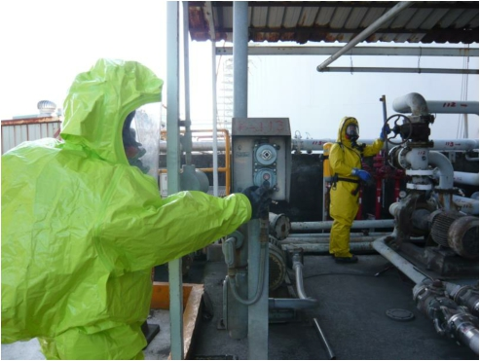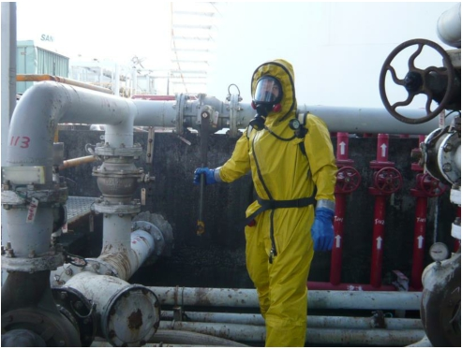

|  |  |
| --- | --- |
| 課程 : 緊急應變演練 講師 : 陳慶芳 | |
| 內容：  人員按下按鈕，停止馬達運  轉輸送 |  |
| 內容：  使用工具關閉隔離閥 |  |

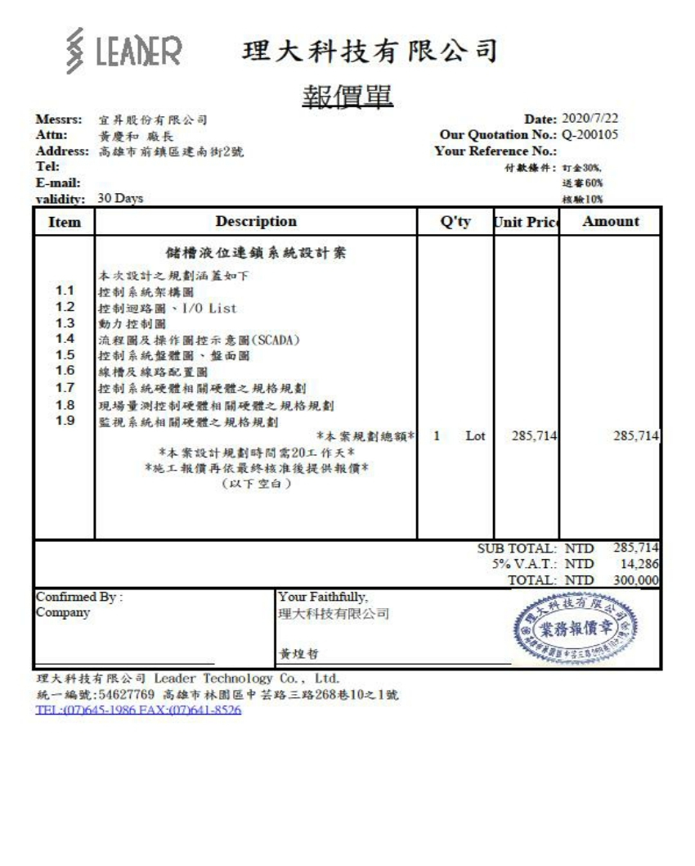

儲槽液位連鎖系統設計案(附件三)

說明：本設計案勞檢處審核通過，始可開始施工。

附件四

(一)罹災者黃會俊組長(死亡)：

1.109 年 6 月 29 日事故當日下午派潘麗琴代表董事長至黃員家中致送 NT$500,000-予黃員家屬，以供家屬支付急救或醫療費用、辦理治喪事宜及生活維持之用，現場由其長子黃忠陞代表受領。

2.109 年 7 月 2 日 18:40 全體員工與家屬到廠舉辦招魂儀式。3.109 年 7 月 3 日董事長暨全體同仁、廠長各送花籃一對悼念。4.109 年 7 月 6 日董事長、全體同仁各送花籃一對悼念。

5.擬依勞動基準法第 59 條及該法施行細則第 7 章規定辦理，家屬希望待解剖釐清黃員死因後

再行協商，後續將待解剖結果出爐後再行與黃家員屬協商撫卸補償事宜。

(二)罹災者周富賢工程師(頭暈送醫治療檢查)：

1.109 年 6 月 30 日公司致送 NT$10,000-慰問金。

2.109 年 7 月 1 日公司付周員 6/29-6/30 急診醫療費用 NT$996- 3.109 年 7 月 4 日周員恢復上班。

4.109 年 7 月 7 日公司給付周員補償金 NT$20,000.-

(三)罹災者賴柏成工程師(頭暈送醫治療檢查)：

1.109 年 6 月 30 日公司致送 NT$10,000-慰問金。

2.109 年 7 月 1 日公司付賴員 6/29-7/1 急診醫療費用 NT$2,554- 3.109 年 7 月 3 日賴員恢復上班。

4.109 年 7 月 6 日公司給付周員補償金 NT$20,000.-